標準製剤との比較表（案）
炭酸ランタンOD錠500mg 「フソー」
 |  | 後 発 医 薬 品 | 標 準 製 剤
販売名² |  | 炭酸ランタンOD錠500mg 「フソー」 | ホスレノールOD錠500mg
会社名² |  | 扶桑薬品工業株式会社
薬価¹ |  | 55.80円/錠 | 98.40円/錠
薬価の差 |  | １錠 あたり 42.60円
薬効分類名² |  | 高リン血症治療剤
規制区分² |  | 処方箋医薬品（注意－医師等の処方箋により使用すること）
組成・性状² | 有効成分 | 1錠中 ランタン 500mg  （炭酸ランタン水和物：分子量601.96  (8水和物)として 1,084mg） | 1錠中 ランタン 500mg  （炭酸ランタン水和物：分子量529.90  （4水和物）として 954mg）
 | 添加物 | 軽質無水ケイ酸、タルク、ステアリン酸マグネシウム、その他3成分 | 低置換度ヒドロキシプロピルセルロース、クロスポビドン、アスパルテーム、軽質無水ケイ酸、ステアリン酸マグネシウム
 | 製剤  の性状 | 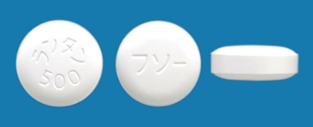  性状 白色～灰白色の錠剤 （口腔内崩壊錠）  直径 13mm  厚さ 5.4mm  質量 1,260mg  識別ｺｰﾄﾞ ランタン500／フソー | 性状 口腔内崩壊錠 白色  直径 13mm  厚さ 5.4mm  質量 1202mg  識別ｺｰﾄﾞ
効能・効果² |  | 【標準製剤と同じ】  慢性腎臓病患者における高リン血症の改善
用法・用量² |  | 【標準製剤と同じ】  通常、成人にはランタンとして1日750mgを開始用量とし、1日3回に分割して食直後に経口投与する。以後、症状、血清リン濃度の程度により適宜増減するが、最高用量は1日2,250mgとする。
ホスレノール  顆粒分包  500mg  との同等性 |  | 生物学的同等性試験（尿中リン排泄量）
 |  | 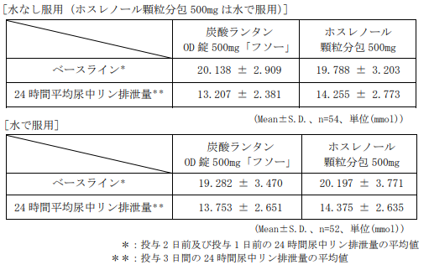 |  | 試験条件：健康成人男子、1日3回4日間食直後に反復経口投与（4日目のみ朝食直後に単回投与）、食事（食物中のリン含有量が1日当たり約1,300mg）を摂取、投与前2日間および投与後3日間の24時間尿中リン排泄量を測定  試験製剤：炭酸ランタンOD錠500mg「フソー」［水なし又は水で服用］、標準製剤：ホスレノール顆粒分包500mg［水で服用］  それぞれ1錠又は1包（ランタンとして500mg）  得られたパラメータ（24時間平均尿中リン排泄量のベースラインからの変化量）について統計解析を行った結果、両剤の生物学的同等性が確認された。
貯法²  （取扱い上の注意²） |  | 室温保存  (本剤は吸湿性があるので、アルミニウム袋開封後は湿気を避けて保存し、服用直前までPTPシートから取り出さないこと。) | 室温保存  (本剤は吸湿性があるので、アルミニウム袋開封後は湿気を避けて保存し、服用直前までPTPシートから取り出さないこと。)
備考
1. 令和7年3月7日の薬価基準改定告示に基づく
2. 電子添文に基づいて記載（弊社製剤:2024年10月改訂第2版、標準製剤:2024年10月改訂第2版）

